2025- Год 80-летия Победы в Великой Отечественной войне

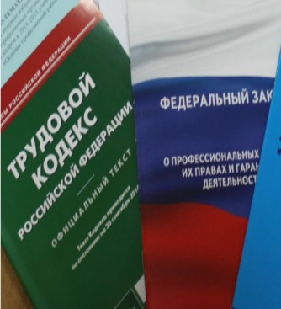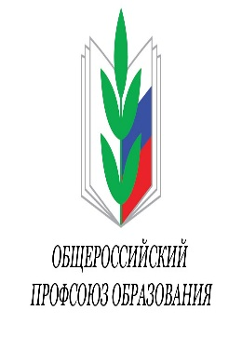  Правовая инспекция труда Профсоюза | КАЛУЖСКАЯ ОБЛАСТНАЯ ОРГАНИЗАЦИЯ  ОБЩЕРОССИЙСКОГО ПРОФСОЮЗА ОБРАЗОВАНИЯ  https://www.eseur.ru/kaluga/  Информационный листок №40  Вопрос- ответ: отпуск по уходу за ребенком

Могут ли оба родители уйти в отпуск по уходу за одним ребенком?
Ответ с портала Роструда "Онлайнинспекция.РФ" (вопрос N 225575 от 10 июля 2025 г.)

Согласно ст. 256 ТК РФ по заявлению женщины ей предоставляется отпуск по уходу за ребенком до достижения им возраста трех лет. При этом такой отпуск может быть использован полностью или по частям также отцом ребенка, бабушкой, дедом, другим родственником или опекуном, фактически осуществляющим уход за ребенком.
По мнению специалистов Роструда, приведенные нормы свидетельствуют о том, что оба родителя могут одновременно находиться в отпуске по уходу за одним и тем же ребенком, хотя пособие и будет получать только один из них. Такую точку зрения в ведомстве неоднократно высказывали и ранее.
Однако, обращаем внимание, что это противоречит позиции Конституционного Суда РФ, который в постановлении от 06.02.2009 N 3-П указал, что одновременное предоставление отпуска по уходу за ребенком нескольким членам семьи исключается.
В дальнейшем на то, что отпуск по уходу за ребенком может быть предоставлен только одному члену семьи, указывали и другие суды (см., например, определения Восьмого КСОЮ от 29.03.2022 N 8Г-4516/2022, Санкт-Петербургского городского суда от 23.05.2016 N 33-10033/2016).
Калужский областной суд прямо отменил предписание ГИТ о предоставлении отпуска по уходу отцу ребенка, сославшись на то, что в таком отпуске уже находится его мать (определение от 21.06.2012 N 33-1547/2012).

Калужская областная организация Профсоюза работников народного образования и науки РФ

Тел.факс: 57-64-69, prokaluga40@mail.ru
Калуга, июль, 2025
https://www.eseur.ru/kaluga/

